ВОЛГОГРАДЦЫ СМОГУТ ПОСЕТИТЬ ПОЕЗД-МУЗЕЙ

Уникальный поезд-музей - это специальный проект ОАО "РЖД". В специально оборудованных вагонах представлены инновации в сфере железнодорожного транспорта, нанотехнологий, энергетики и подготовки современных кадров. Здесь можно познакомиться с историей развития отечественного железнодорожного транспорта, узнать о современной инфраструктуре железнодорожной сети страны.

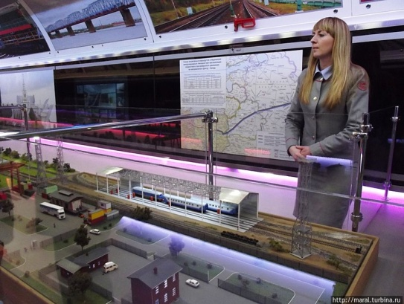 | 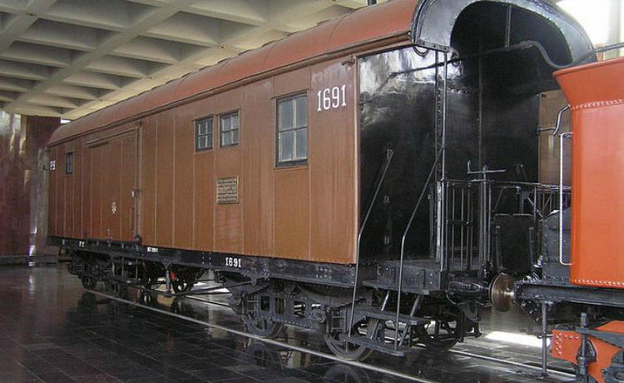
В Волгоградском регионе Приволжской магистрали комплекс можно будет посетить на следующих станциях:  - ст. Котельниково 29 и 30 января 2018;  - ст. Сарепта 31 января и 1 февраля 2018;  - ст. Филоново 2 февраля 2018;  - ст. Волжский 3 февраля 2018;  - ст. Камышин 4 февраля 2018.  Экспозицию можно будет посетить с 10:00 до 18:20, перерыв с 13:00 до 14:00 часов.  Стоимость билета – 70 рублей, при групповом посещении (20 чел.) – 45 рублей (с человека).  Почетные железнодорожники, участники Великой Отечественной войны, инвалиды I и II групп, пенсионеры, студенты и школьники – бесплатно.  Дополнительная информация по телефонам в г. Волгограде:  +7 (8442) 90-27-17 или +7-904-751-24-62. | 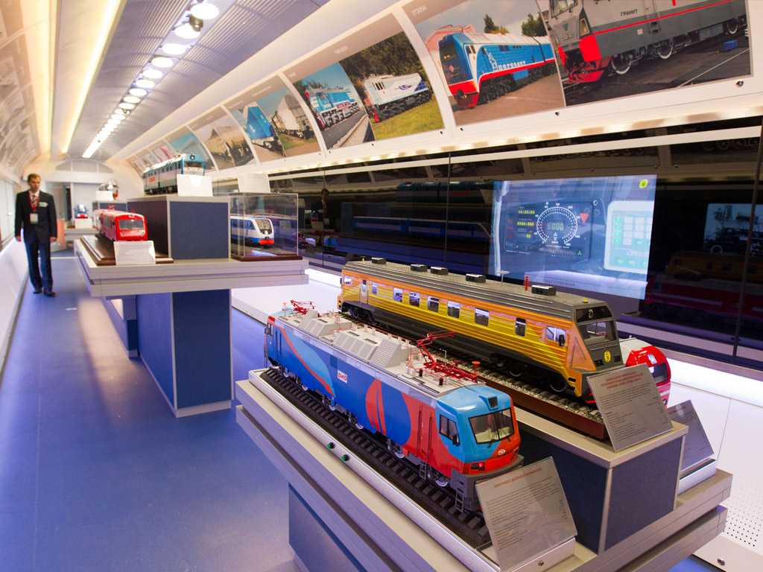

http://privzd.rzd.ru/news/public/ru?STRUCTURE_ID=12&layer_id=4069&refererLayerId=3941&refererPageId=704&id=115217

